

**VOLKSBILDUNGSWERK ÜBERACKERN**

im OÖ Volksbildungswerk

5122 Überackern, Kreuzlinden 24

Einladung zum Ausflug

„Braunau erleben“

**am Sonntag, 4. Mai 2014**

**Abfahrt: 12:45 Uhr am Ortsplatz (in Fahrgemeinschaften mit PKW)**

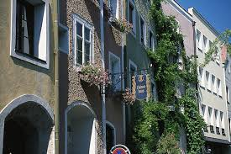Wir besuchen eine Führung durch das Heimathaus,

die Glockengießerei und das Bezirksmuseum,

in welchem auch Fundstücke von Ausgrabungen in

Überackern ausgestellt werden.

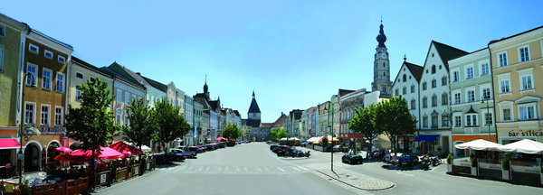Anschließend erleben wir einen geführten Spaziergang durch die Braunauer Innenstadt *(Stadtplatz, Altstadt, Linzerstraße, Salzburger Vorstadt und „Am Berg“)*.

Sehenswerte Glanzlichter: *Stadtpfarrkirche St.Stephan, Grabmal des Hans Staininger, Krypta der Friedhofskirche St.Martin, Bürgerspitalkirche, Fischerbrunnen, Palmdenkmal, Malerwinkel, Eisernes Ross, Mahnmal für die Opfer des NS-Regimes*.

Nach einer gemütlichen Kaffeepause treten wir die Heimfahrt an.

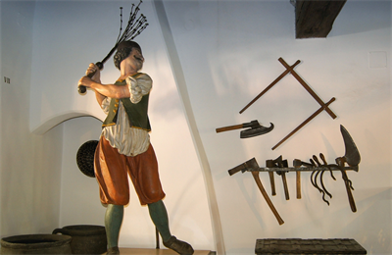

**Unkostenbeitrag für Eintritte**

Erwachsene: € 4,50

Kinder: € 1,50

Der Veranstalter übernimmt keine Haftung

für auftretende Unglücksfälle